**北京邮电大学软件学院**

**2019-2020学年第1学期实验报告**

**课程名称： C语言程序设计课程设计**

**实验名称： 注意：这里填写每个实验的名称**

**实验二： 数组和函数**

**实验完成人：**

**姓名：___禄禄鱼 ____学号：_______成绩：________**

**指导教师：___贾红娓_________________**

**日 期： 2022 年 月 日**

**（封面 5%）**

**一、 实验目的**

**（说明通过本实验希望达到的目的 5%）**

**希望通过本实验，能够通过具体的实践来更深入地理解数组和函数的使用方法，并养成运用基本方法解决生活问题的编程思想，体会面向过程编程的思维。**

**二、 实验内容**

**（说明本实验的内容 5%）**

**编写相关程序解决关于数组和函数方面的编程问题，并进行调试**

**三、 实验环境**

**（说明本实验需要的环境 5%）**

**Microsoft Visual Studio 2022**

**四、 程序代码、调试过程、运行结果**

**（每个题都要求有这个三部分；调试过程要求截图，和错误调试说明等60%）**

**一、数组**

**（1）**编写程序并上机调试运行：用冒泡法对10个整数排序。10个数用scanf函数输入，自选测试数据，测试程序的输出是否是正确的，并分析结果，根据问题修改程序。

**1.程序代码**

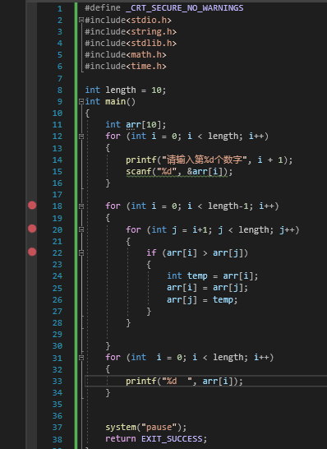

**2.调试过程**

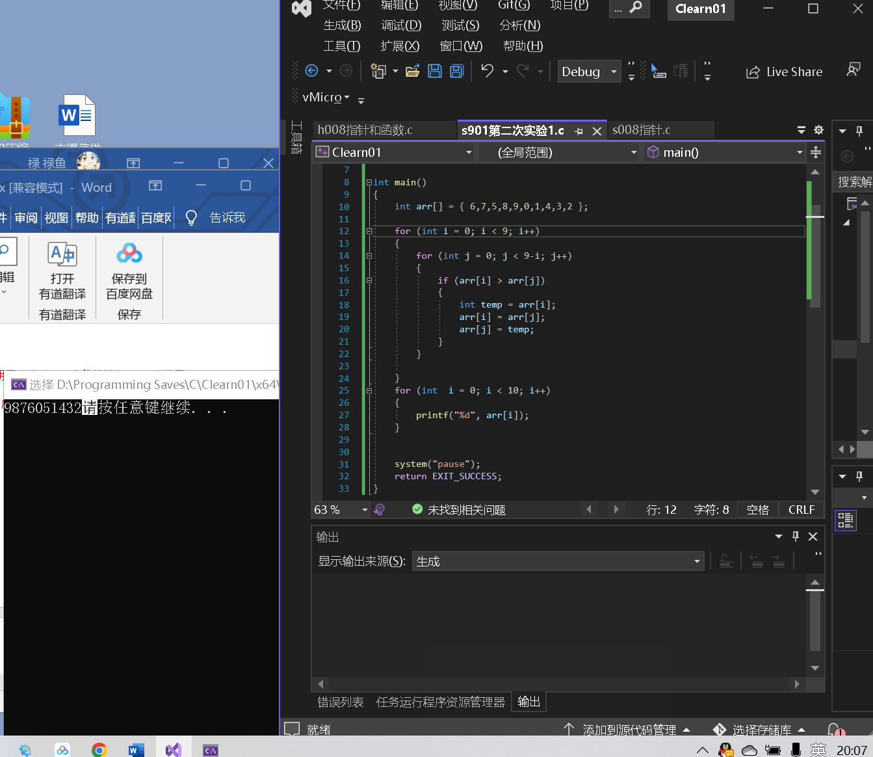

**代码逻辑貌似出现了问题**

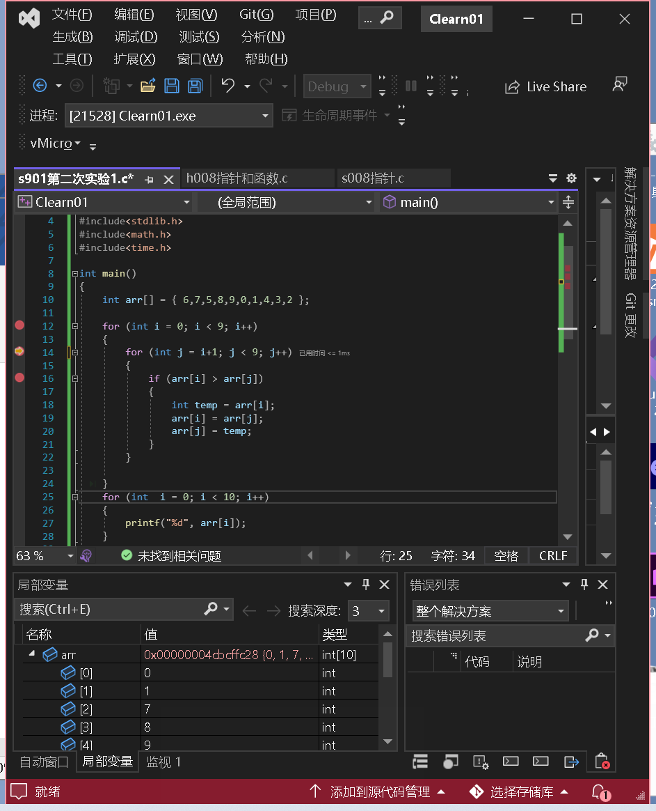

**第二版，把第二个循环j初始化设置为第i+1个元素，发现在i等于3时出现错误，列表最后一位数字3没有被排序到前面，经过调试发现应该改成j<=9**

**3．代码结果**

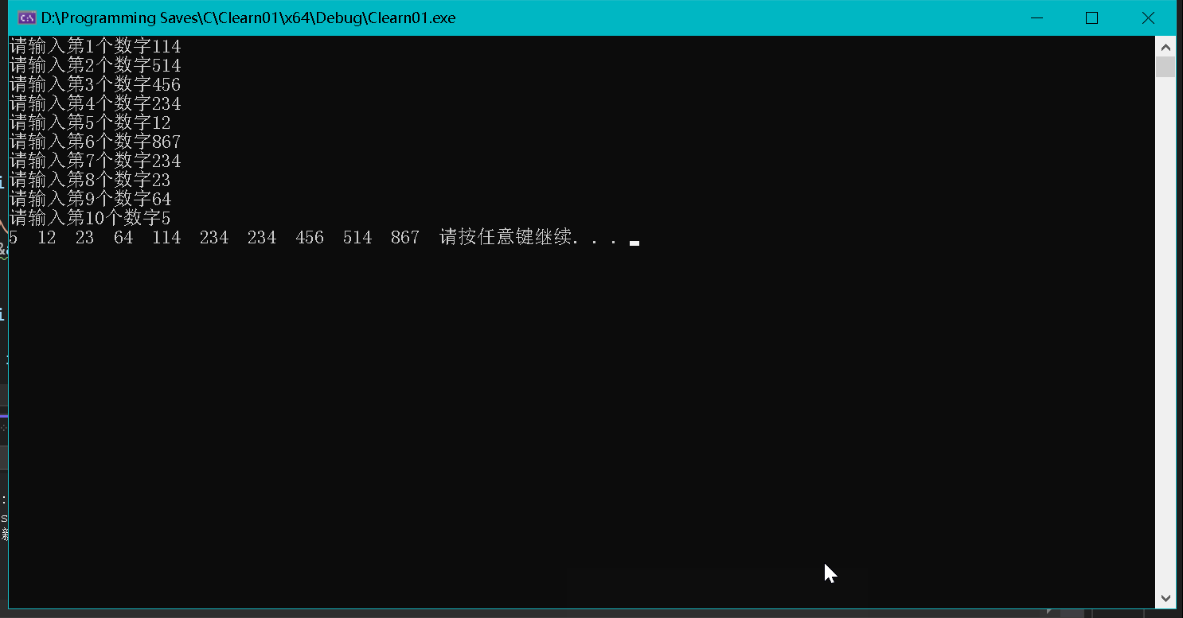

**(2)**假设某班有50名学生，在期末考试中得分。请编写一个程序统计分数在0—9，10—19，20—29.。。。100范围内的学生人数。

要求

①使用一维数组，接收学生成绩，并使用另一个一维数组建立11个范围。

②要求使用scanf函数，输入50名学生的分数，并显示输出各组的人数；

③自选不同情况的测试数据，观察结果，是否正确。分析，并根据问题修改程序。

**1.代码内容** 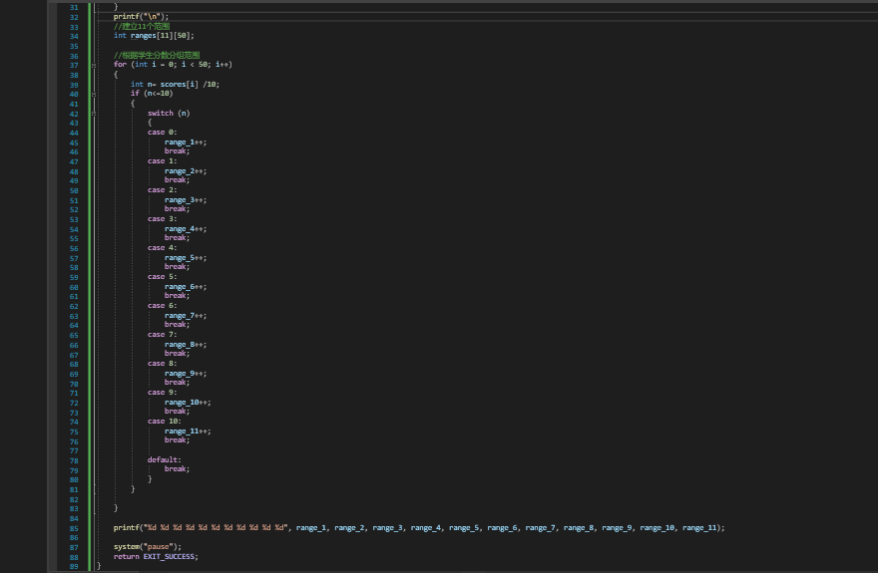

**2.调试过程:**

**由于不是封闭性代码，一次性完成**

**3.代码结果**

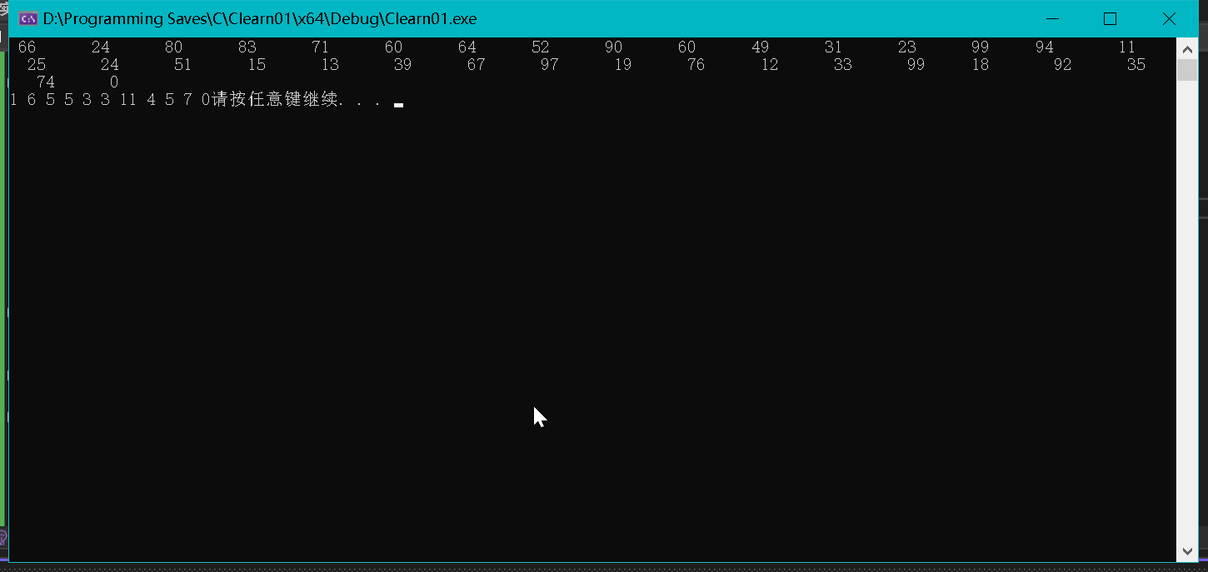

**（3）**输入一个字符串，输出字符串中单词的个数

**1.代码内容**

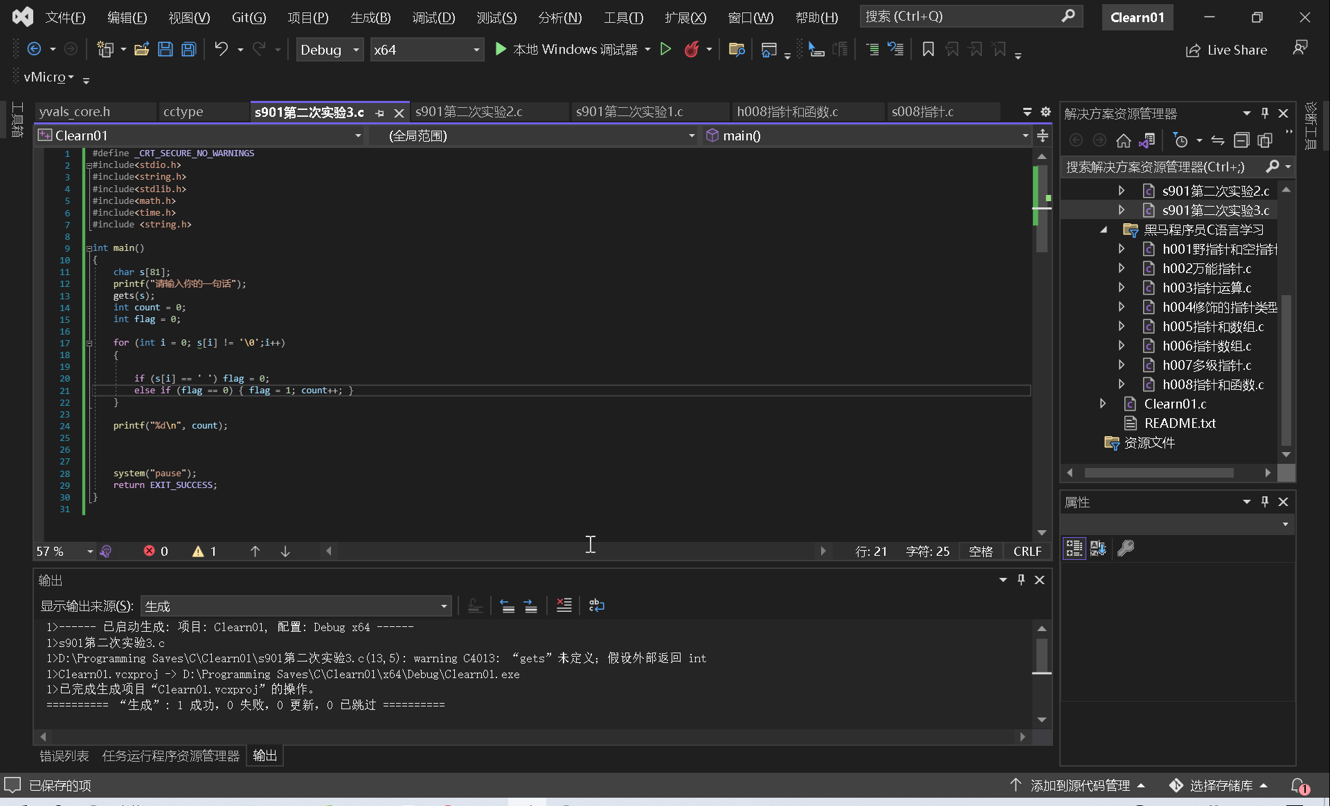

**2.刚开始使用vs编译器提示的<string>文件引用报出一堆莫名其妙的错误,最后发现并改成<string.h>程序得以正常运行**

**3.代码结果**

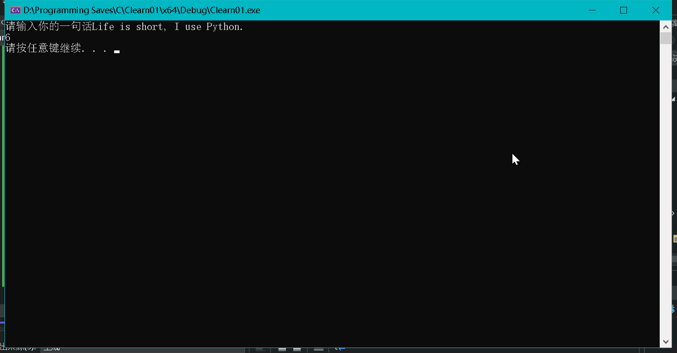**二、函数**

**（1）**编写程序，并上机调试运行：写一个判别素数的函数，在主函数输入一个整数，输出是否素数的信息。（要求所编写的程序，主函数的位置在其他函数之前，在主函数前面对其所调用的函数作说明。）

**1.代码内容**

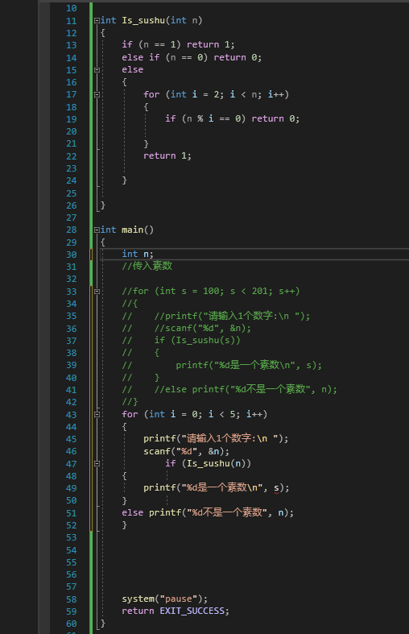

**2.调试过程**

**2.1当把前面函数声明部分去掉之后，编译器警告函数未被定义，并假定返回int值，可以正常运行，可见现在的编译器还是很智能的**

**2.2当把后面的函数挪到main函数前面的时候，编译器可以正常编译通过**

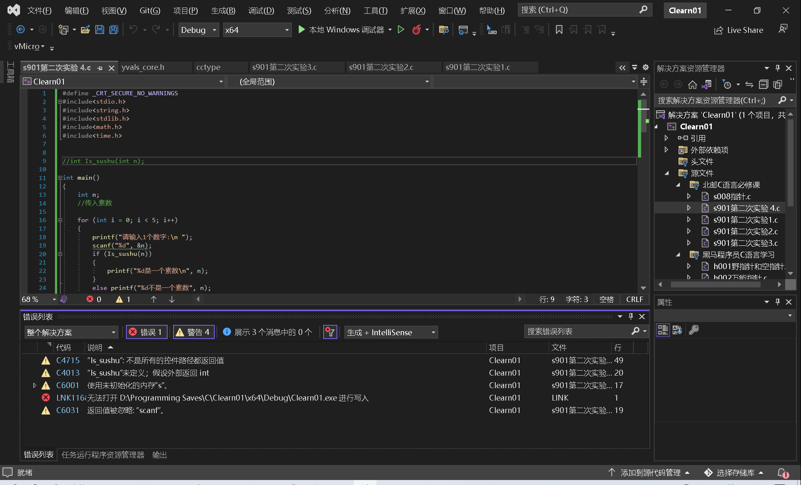

**3.代码输出**

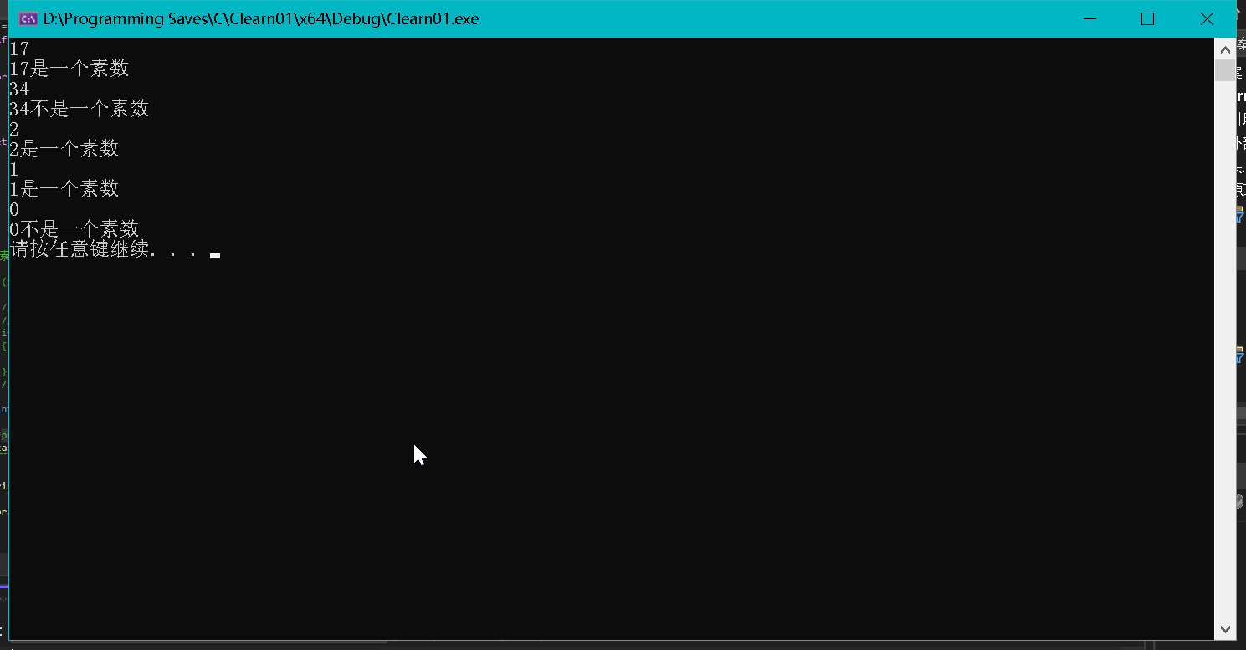

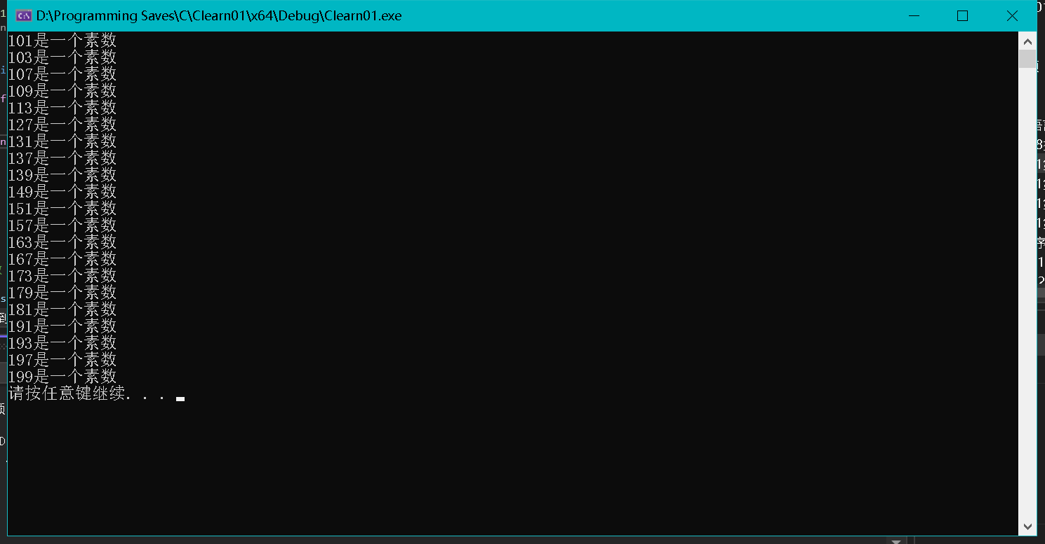

**(2)** 编写程序：写一个函数，将一个字符串中的元音字母复制到另一个字符串中，然后输出。要求使用数组传递参数。

**1.代码内容**

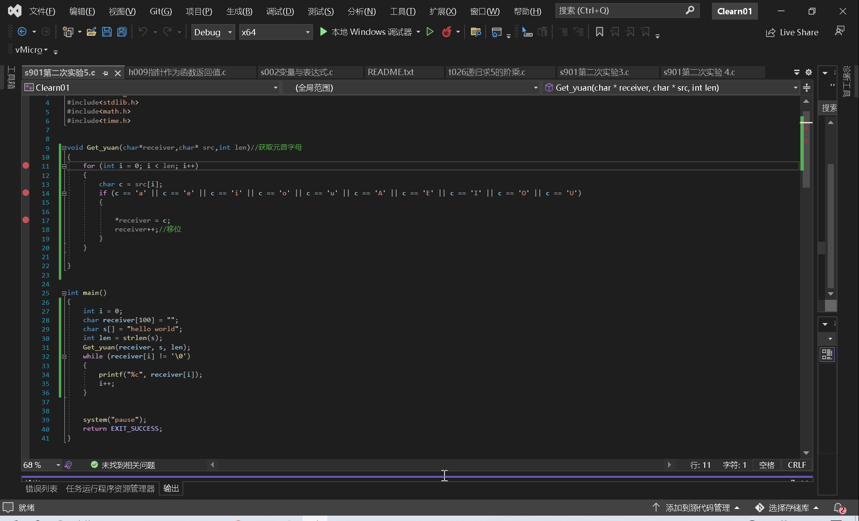

**2.代码调试**

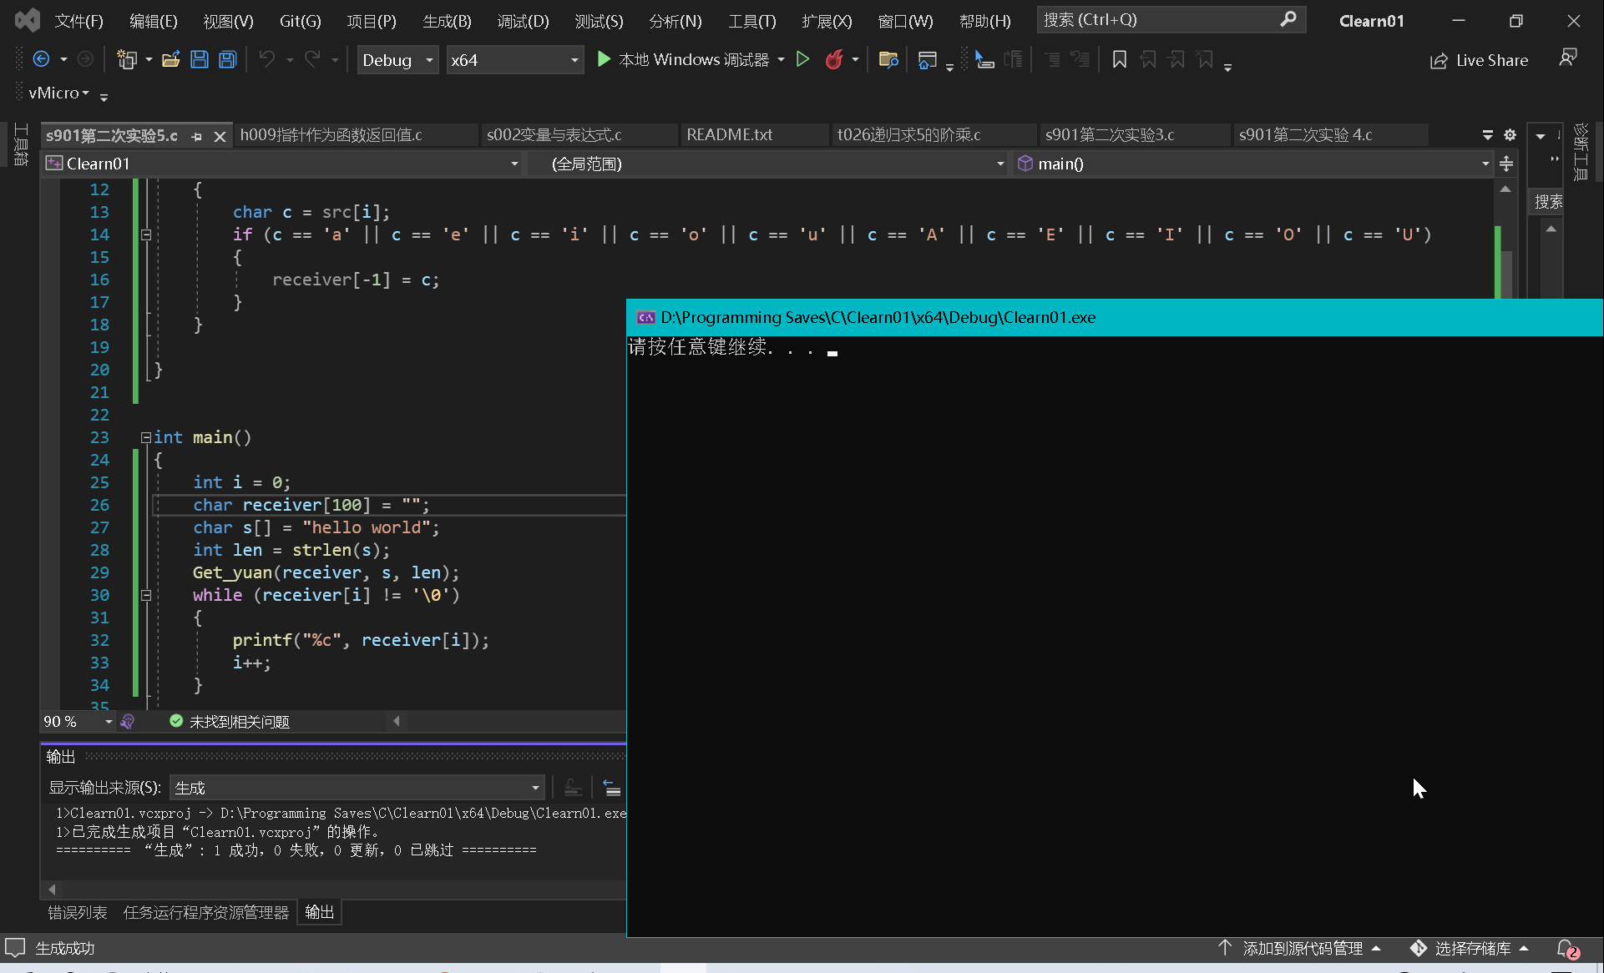

**第一次竟然没有返回结果，于是打上断点，看看哪里出了问题**

**然后发现是for循环语句没有更改i的类型**

**改正后可以正常运行**

**3.代码结果**

**输入”hello world”时的输出**

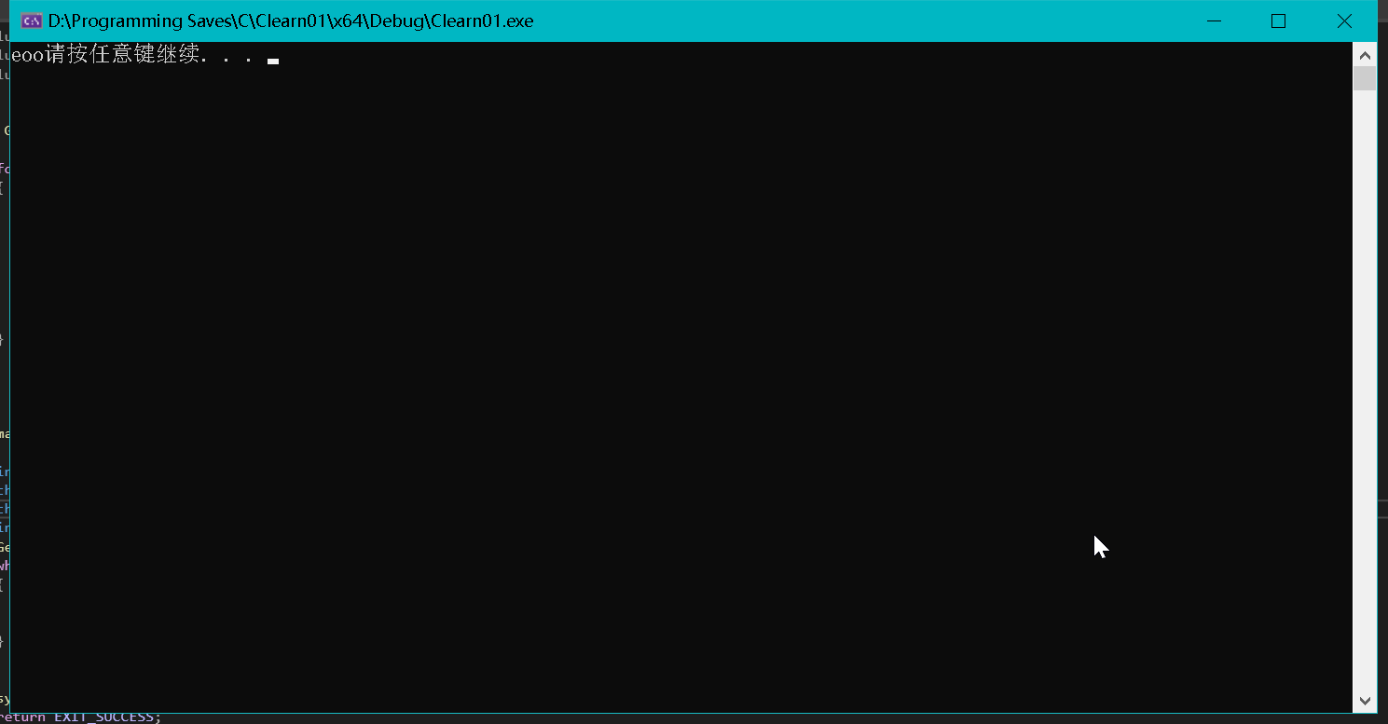

**输入"Life is short, I use Python."的输出**

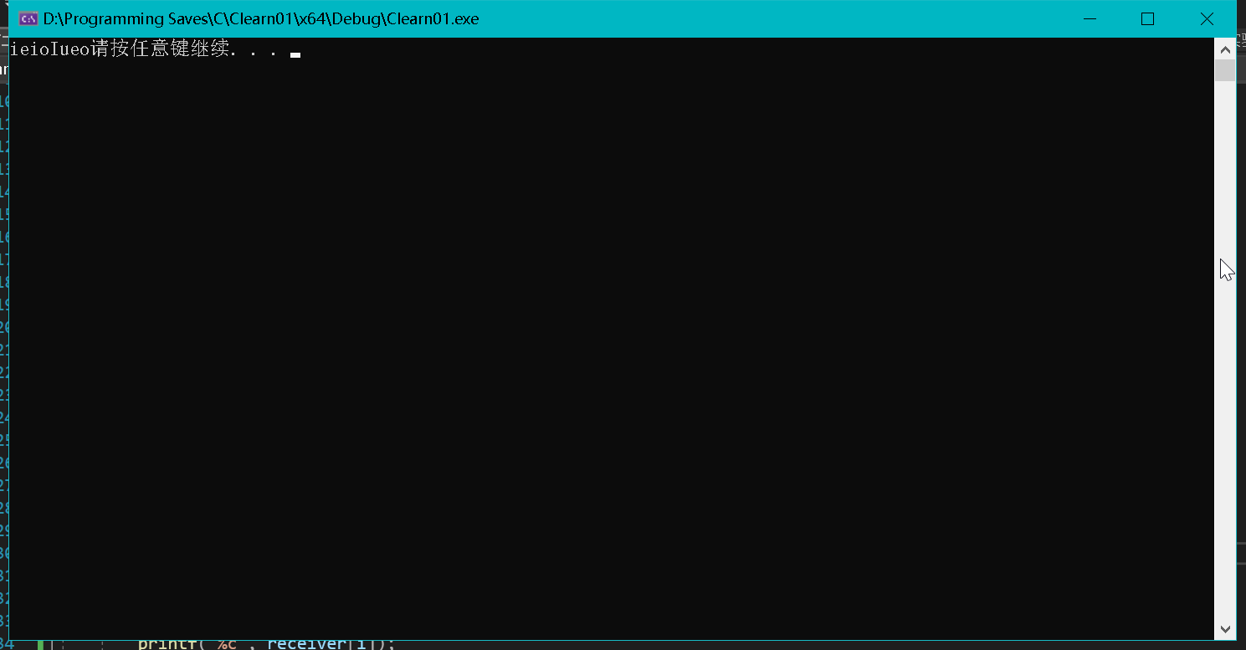

**(a)函数声明中的参数的写法与定义函数时的形式完全相同,正常运行**

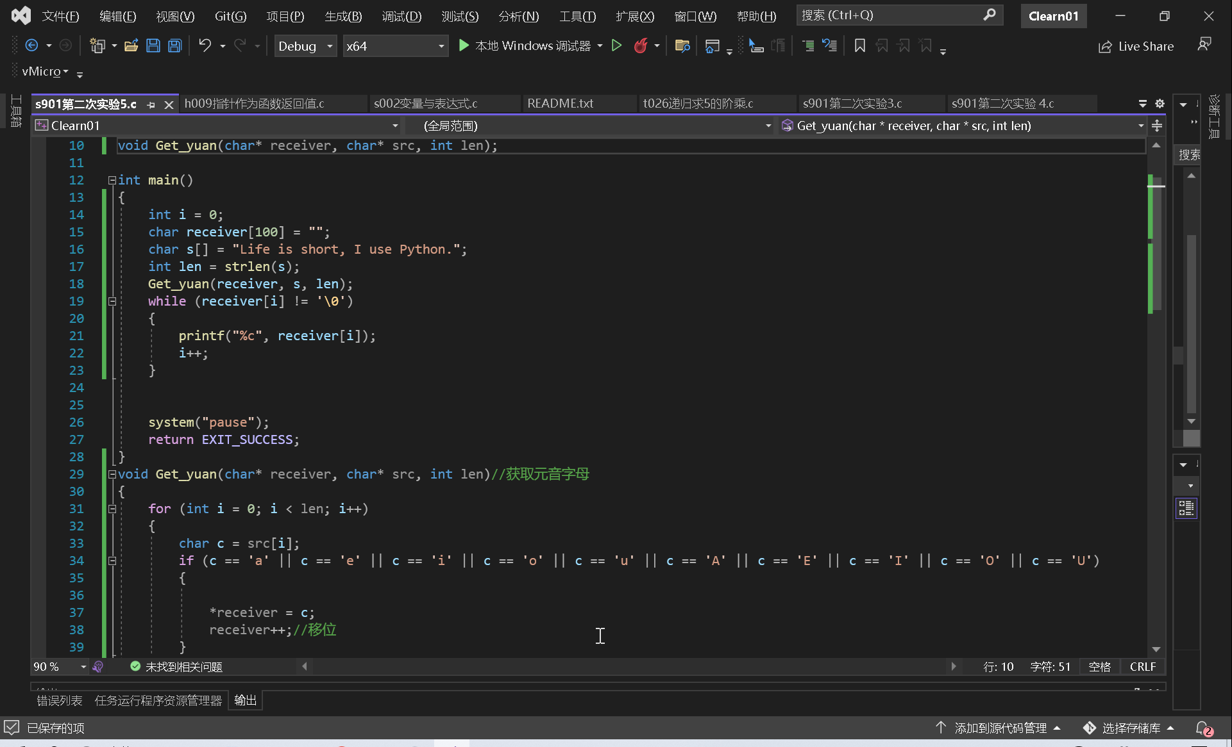

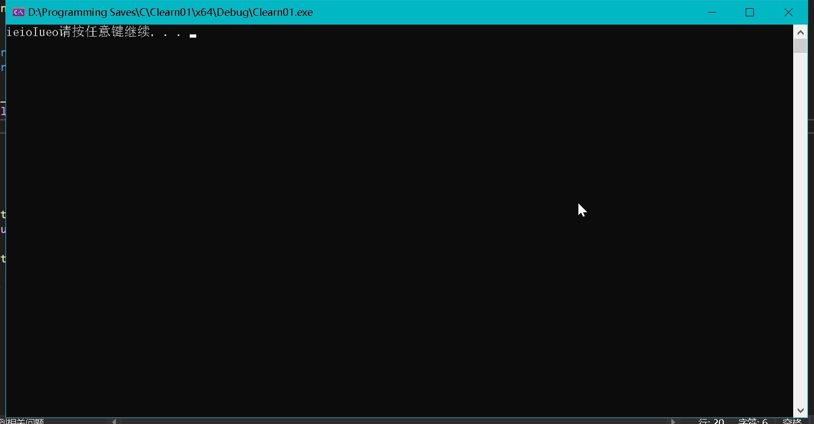

**(b)函数声明中的参数写法省略了数组名。可以正常通过编译,正常运行**

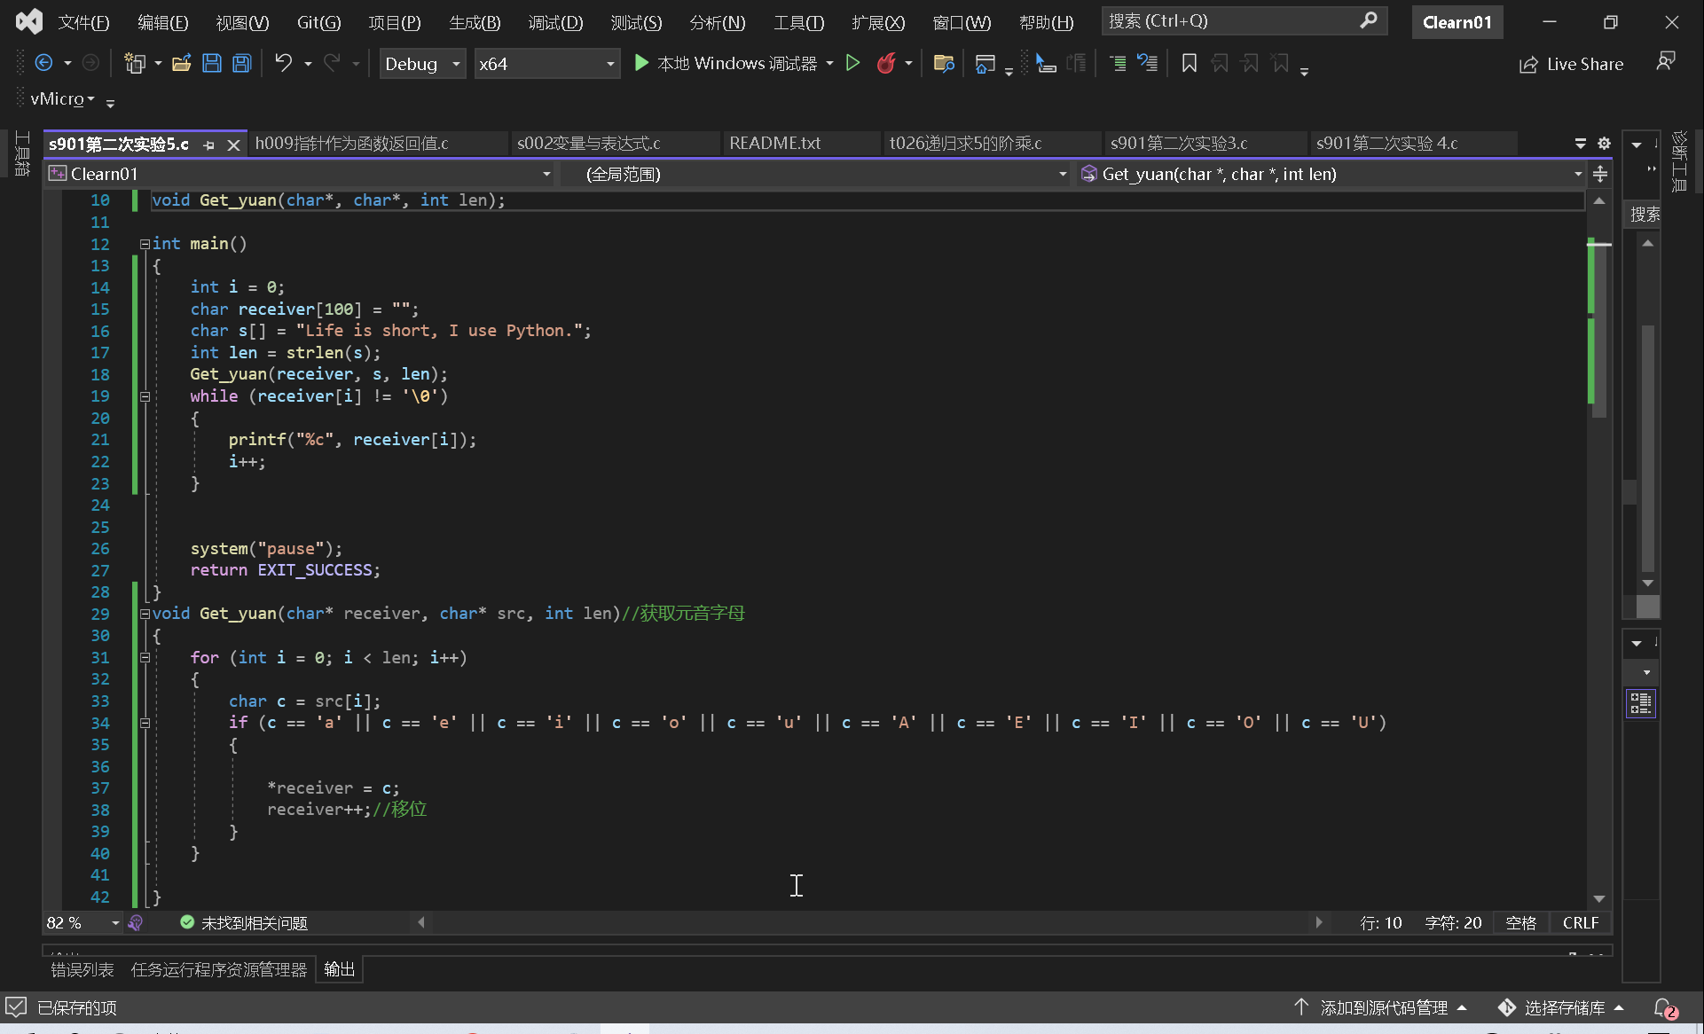

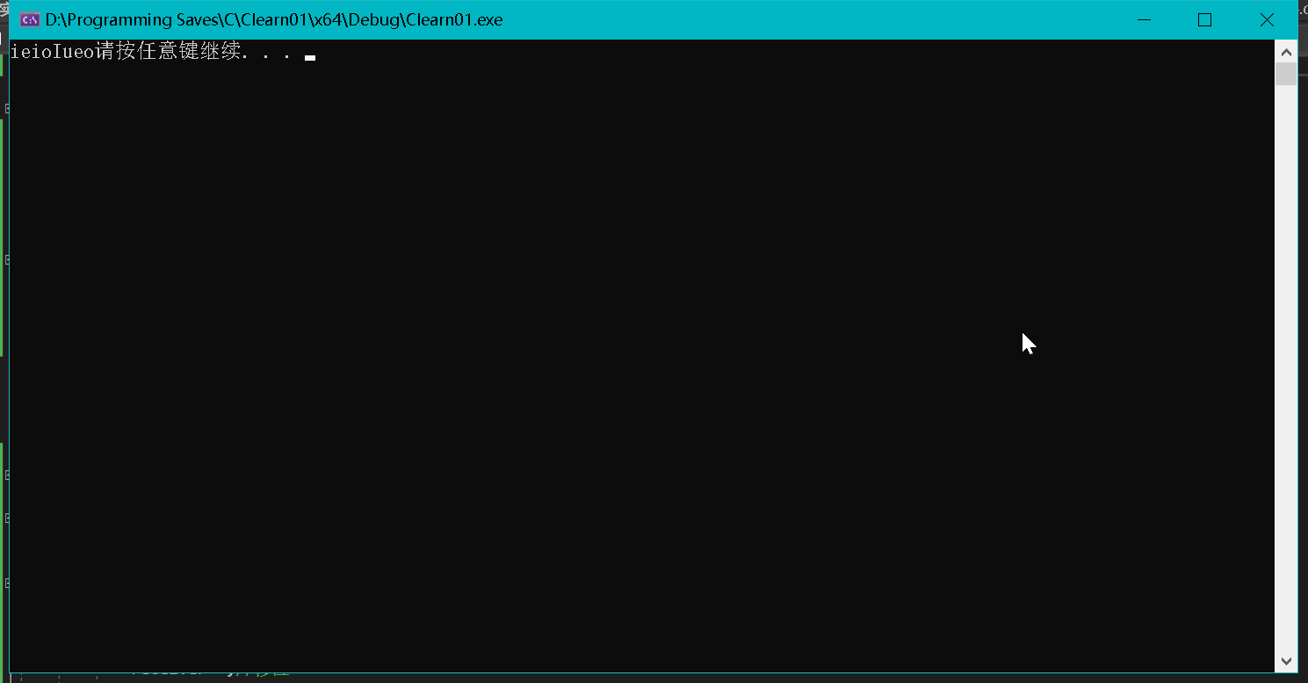

**（3）**使用递归函数计算以下公式：求f(3.5,15),f(8.1,10)的值。

**1.代码内容**

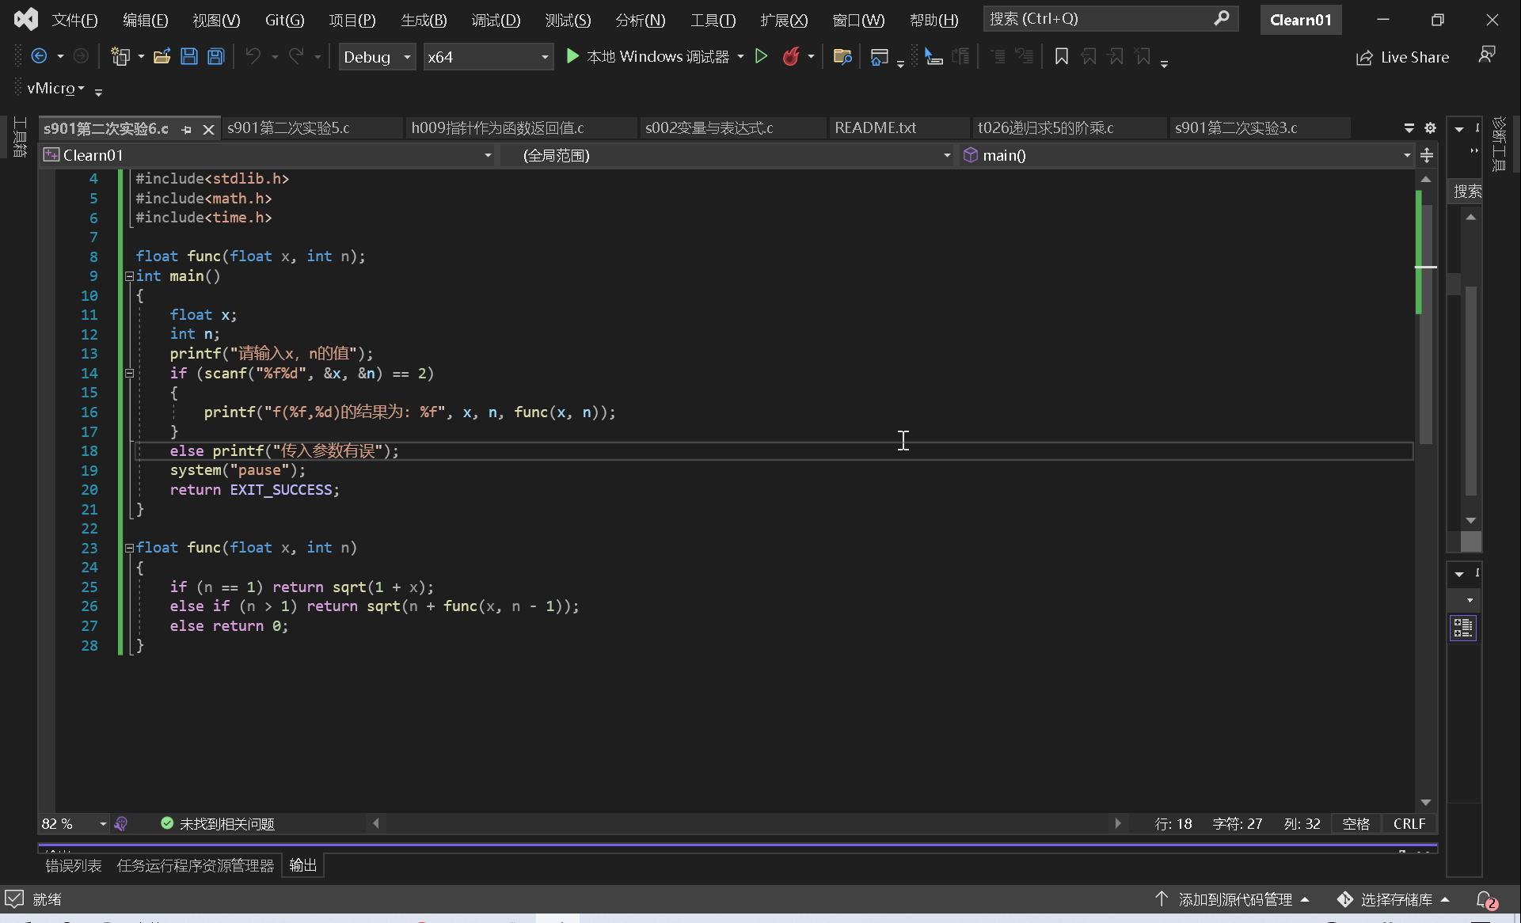

**2.代码调试**

**本题由于使用了C语言自带的math库，开根号操作可以很轻松的完成，代码需求也比较直观明显，故一次性完成编译通过，没有需要调试的地方**

**3.代码结果**

**F(3.5,15)**

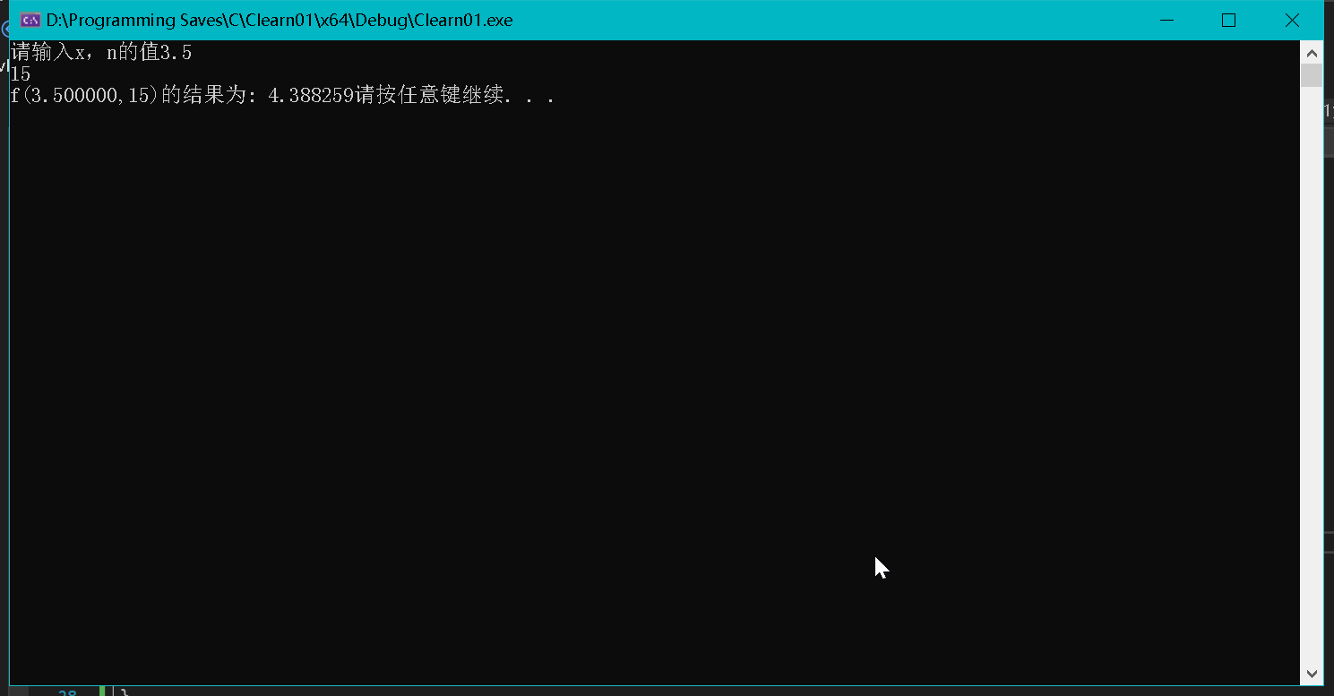

**F(8.1,10)**

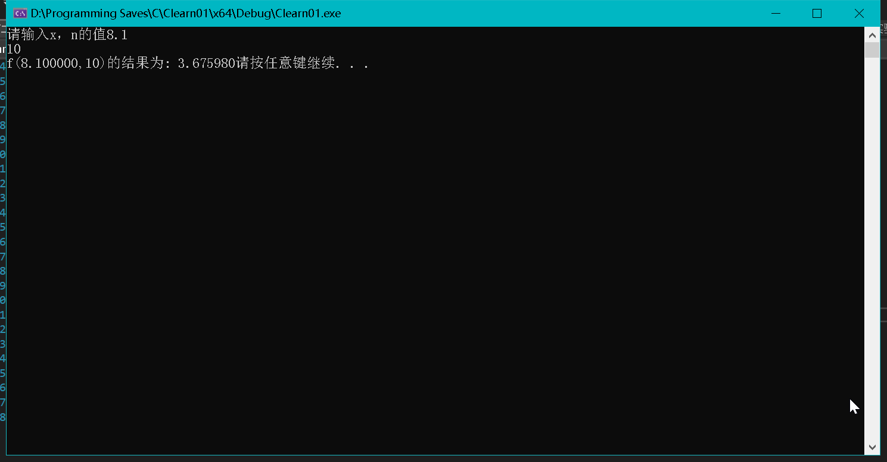

**五、调试心得（15%）**

**1.代码不是说你知道实现逻辑就可以把它写好，其中往往有好多貌似不起眼的细节需要注意**

**2.永远不要觉得自己能读懂代码就证明自己能会写代码**

**3.一个好的IDE能帮我们写代码省去不少麻烦，让我们更好地专注于逻辑的思考**

**4.由于目前的能力有限，应当主要专注于代码功能的实现，可以暂时不必强迫自己让代码实现封闭**